INSA
Département Télécommunications, Services & Usages
3 TC
TD 6 - SIGNAUX & SYSTÈMES

SLTI et convolution

Travail à rendre

- Donnez la définition d'un SLTI. Quelles propriétés vérifie-t-il?
- Le système ayant pour réponse y(t)=x(t) cos(2πf₀t) t∈R , f₀ fixé, est-il convolutif ?
- Rappelez la définition de l’opération de convolution entre 2 signaux h et x dans le cas discret et le cas continu.
- Donnez les principales propriétés de l’opération de convolution. Quel est l'élément neutre de cette opération en temps-discret et en temps continu ?
- Citez des SLTI particuliers avec leur définition et un exemple.

Exercice n° 1
Un SLTI a pour réponse impulsionnelle h[n] telle que
h[n] = (1 - a). a^{n} .u[n], 0 < a < 1
On applique à l'entrée le signal x[n] = u[n]
Déterminez la réponse du SLTI initialement au repos.
Indications:
Calculez y[n] = (h * x) [n]
Explicitez graphiquement le résultat obtenu en construisant :
h[k], puis h[-k] et h[n-k]. Faire varier n par valeurs positives à partir de 0 et comparer les résultats de 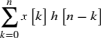 avec la représentation de y[n].

Avec Matlab
La convolution en temps discret se fait avec l’appel à la fonction conv.
Ouvrir le fichier Livescript « convolution_TD_ex1.mlx ».
Comprendre le script.
Tester la convolution en retournant successivement h[n] et x[n]. Comparer les résultats à ceux obtenus manuellement.

Exercice n° 2
A la main
Un SLTI a pour réponse impulsionnelle h(t) telle que

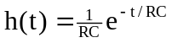.u(t)
On applique à l'entrée le signal x(t)
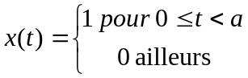
Déterminez la réponse du SLTI initialement au repos.

Avec Matlab
La convolution en temps continu se fait avec la Symbolic Math Toolbox.
Ouvrir le fichier Livescript « convolution_TC_ex2.mlx ».
Comprendre le script. Repérer comment calculer l’intégrale de convolution.
Tester la convolution en retournant successivement h(t) et x(t). Comparer les résultats à ceux obtenus manuellement.

Exercice n° 3
Soit un signal x(t) de durée 2 s et d’amplitude constante égale à 1 V.
Représentez x(t) et construisez graphiquement le signal y(t) = x(t) * x(t).

Etude sous Matlab
Ouvrir le fichier Livescript « convolution_TC_ex3.mlx ».
Calcul de l’intégrale convolution.
Bonus : comparaison entre y(t) = x(t) * x(t) et Rxx(t) = x(t) * x(-t)

Exercice n°4
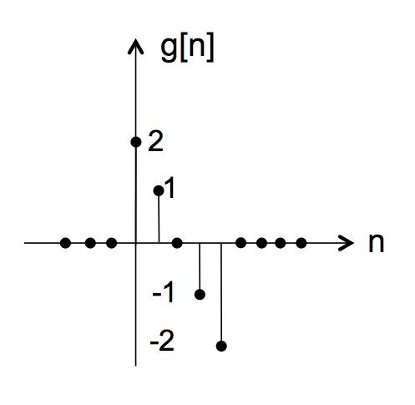
Soit g[n] la réponse d’un SLTI initialement au repos ci-contre:

Déterminer la réponse à l’entrée e[n] définie par 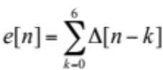

Etude sous Matlab
Ouvrir le fichier « convolution_TD_ex4.m ».
Utilisation de conv pour la convolution linéaire et cconv pour la convolution circulaire.

